Kl. V
Data: 13.05.2020 r. /środa/

Temat: Ćwiczymy dodawanie i odejmowanie ułamków dziesiętnych.

/proszę abyście ten temat zapisali do zeszytu/

- Wykonajcie Ćwiczenie A , poćwiczcie dodawanie i odejmowanie liczb na osi liczbowej (dla ułatwienia liczcie kreseczki na osi) , proszę, abyście działania zapisali w zeszycie.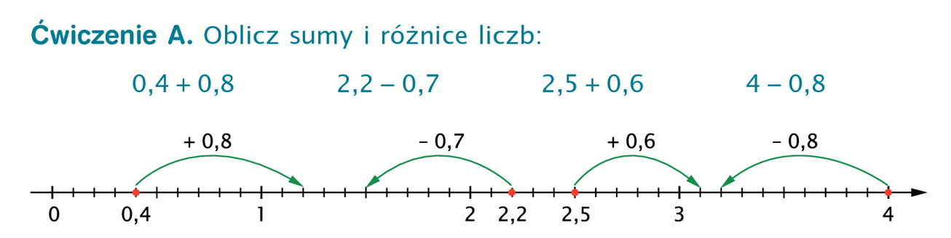

- Ćwiczymy dodawanie pisemne ułamków dziesiętnych:
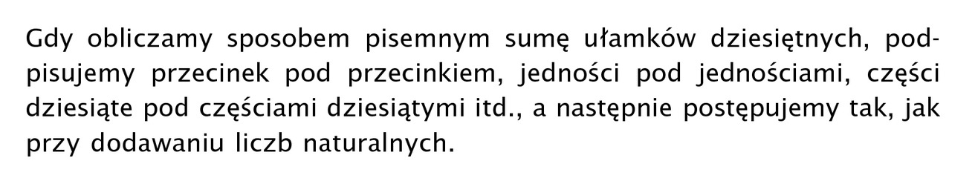
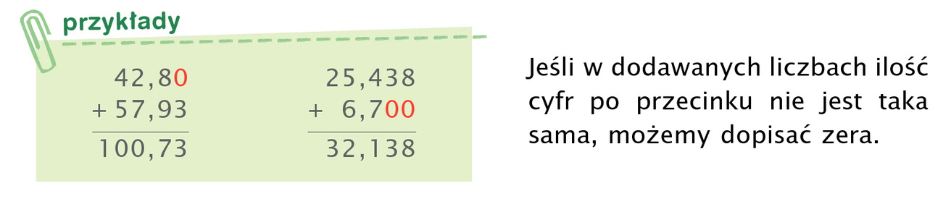
Przepiszcie przykłady do zeszytu.

- Wykonajcie w zeszycie Ćwiczenie C str. 151.
- Ćwiczymy odejmowanie pisemne ułamków dziesiętnych:
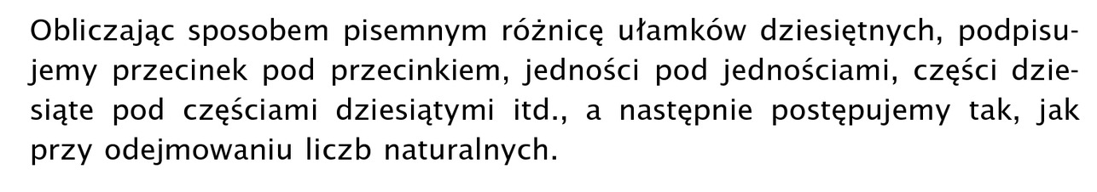
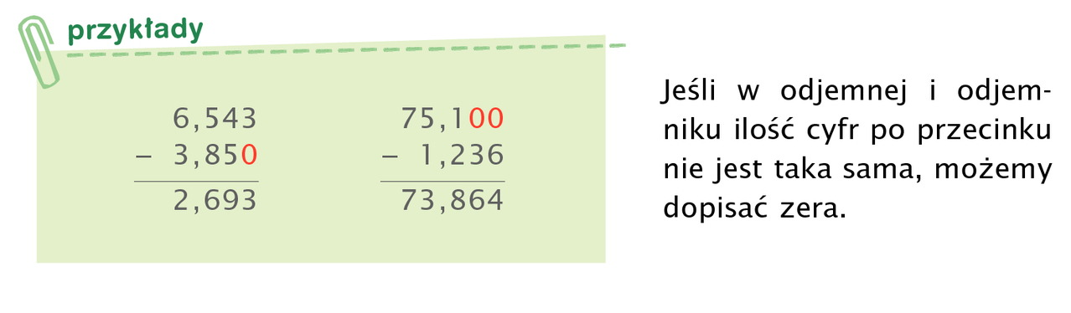
Przepiszcie przykłady do zeszytu.

- Wykonajcie w zeszycie Ćwiczenie D str. 152
- Wykonajcie w zeszycie zadania: 2, 3, 7 i 8 str. 152-153

Miłej pracy! D. Misztal- Strzała

